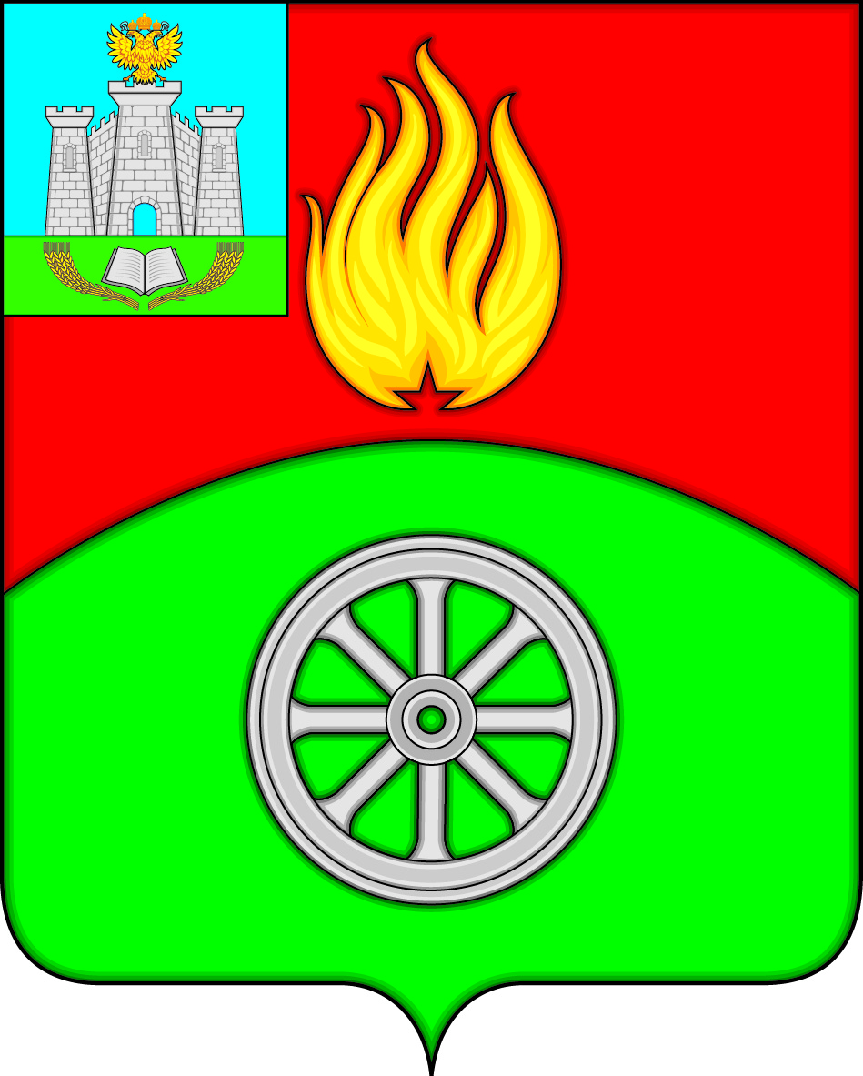

РОССИЙСКАЯ ФЕДЕРАЦИЯ
ОРЛОВСКАЯ ОБЛАСТЬ
ВЕРХОВСКИЙ РАЙОН
АДМИНИСТРАЦИЯ ПОСЕЛКА ВЕРХОВЬЕ
ПОСТАНОВЛЕНИЕ
7 ноября 2023 года № 347
п. Верховье

О внесении изменений в постановление
Администрации поселка Верховье Верховского района
Орловской области от 4 октября 2023 года № 292
«Об условиях приватизации муниципального имущества»

В связи с изменениями в кадровом составе Администрация поселка Верховье Верховского района Орловской области п о с т а н о в л я е т:

1. Внести в постановление Администрации поселка Верховье Верховского района Орловской области от 4 октября 2023 года № 292 «Об условиях приватизации муниципального имущества» следующие изменения: приложение 1 к постановлению изложить в редакции согласно приложению.
2. Контроль за исполнением настоящего постановления оставляю за собой.

Глава поселка Верховье М.В. Величкина

Приложение к постановлению Администрации поселка Верховье
Верховского района Орловской области от 7 ноября 2023 года № 347

«Приложение 1 к постановлению Администрации поселка Верховье
Верховского района Орловской области от 4 октября 2023 года № 292

Состав аукционной комиссии:

Кузин Евгений Юрьевич – заместитель главы Администрации поселка Верховье, председатель аукционной комиссии;

Полякова Татьяна Ивановна - главный специалист-юрист Администрации поселка Верховье, заместитель председателя аукционной комиссии;

Павликова Елена Александровна – главный специалист Администрации поселка Верховье, секретарь аукционной комиссии.

Члены аукционной комиссии:

Головина Наталья Алексеевна - главный специалист Администрации поселка Верховье;

Трошина Галина Николаевна - главный специалист Администрации поселка Верховье.».

